经验：“三线表”，文字、公式、图结合

（可以形成图，flow chart）可以写出所有的可能但我们只选择了最简

文献综述单的模型

《基于改进循环神经网络的比特币价格预测及交易策略研究》：

作者的研究内容主要是用基于LSTM和GRU的改进的循环神经网络构模型来预测比特币价格，并将预测结果加入传统择时策略（噪声交易策略和相对强弱指数策略）中观察是否较不加有显著改善，同时考虑了交易成本和止损策略对投资策略的影响。

同时作者指出，比特币时间序列呈现非线性特点，在传统经济学中， 这种货币被认为是完全供给无弹性的商品。采矿的产量和比特币价格并无直接线性关系。供需的不平衡导致比特币的价格不能简单的用线性方程来描述。

**关于模型训练，作者采用了模型训练采用动态滚动的方法，每次预测一个时间步均是由该步之前的一段时间信息进行训练， 保证是使用最新的信息进行预测。同时，作者还对于预测步长、 迭代次数、 层级融合均进行对比实验，由于时间有限我们无法对模型做进一步的改进。**

最后加入止损策略、 改变佣金大小等参数， 观察策略对于这些指标的敏感性， 探究策略是否具有现实意义。

LSTM模型介绍——我们为什么要采用这种模型

循环神经网络（Recurrent Neural Network，RNN）是一种用于处理序列数据的神经网络。相比一般的神经网络来说，他能够处理序列变化的数据。比如某个单词的意思会因为上文提到的内容不同而有不同的含义，RNN就能够很好地解决这类问题。

RNN的经典模型如下图所示：

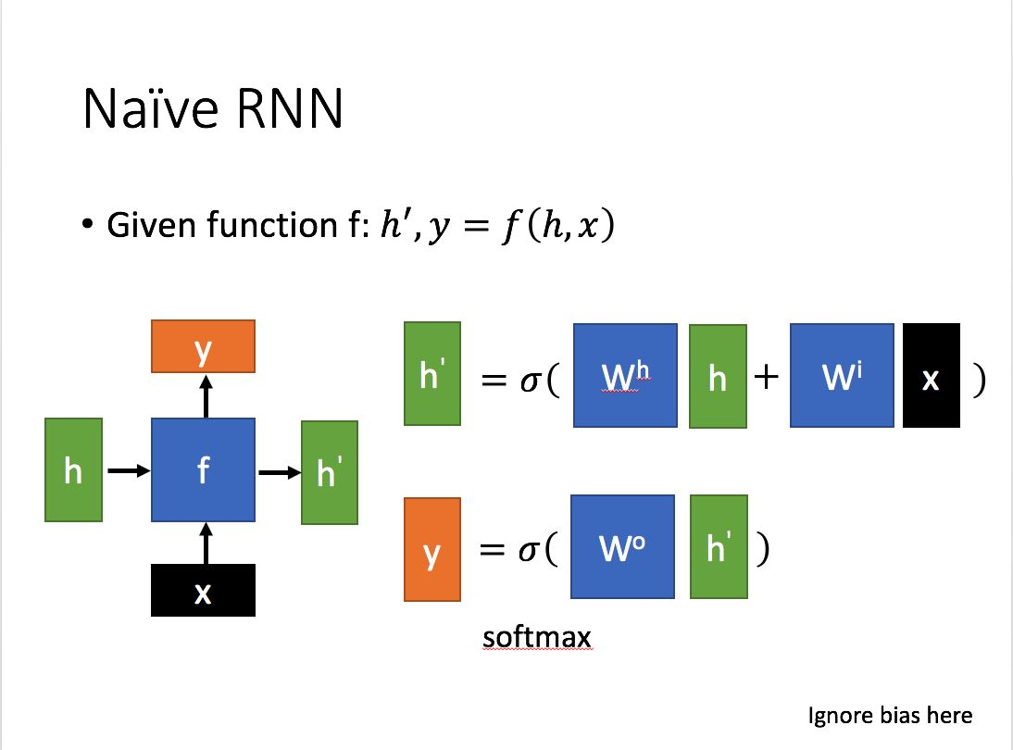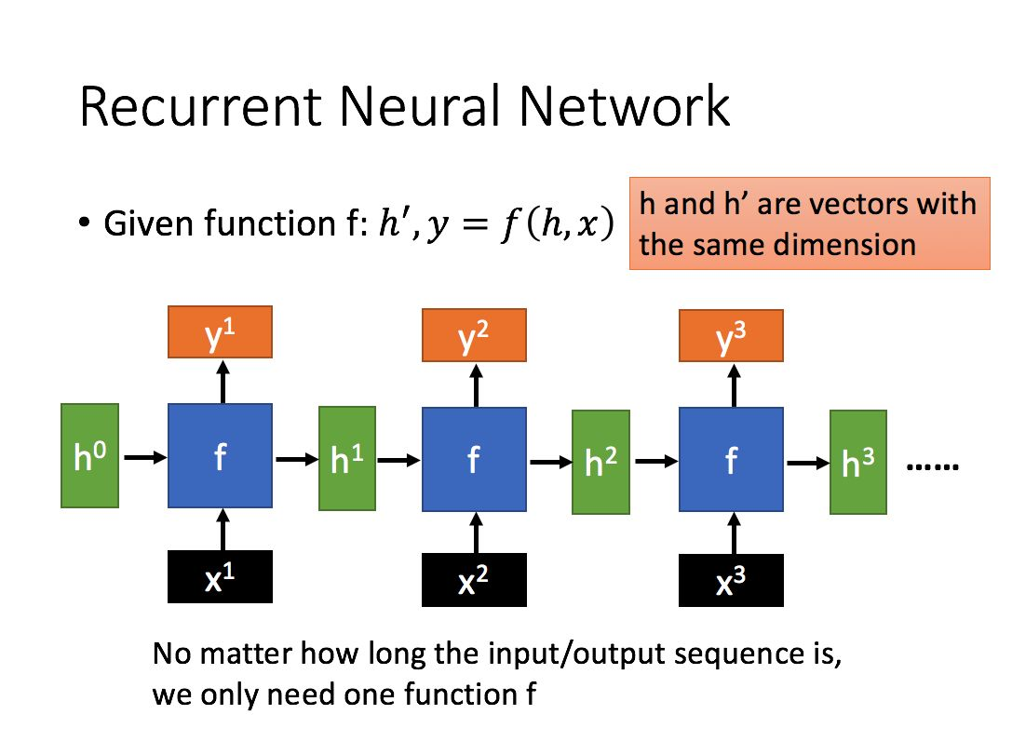

其中h代表节点之间传递的信息，y为结点的输出

长短期记忆（Long short-term memory, LSTM）是一种特殊的RNN，主要是为了解决长序列训练过程中的梯度消失和梯度爆炸问题。简单来说，就是相比普通的RNN，LSTM能够在更长的序列中有更好的表现。

LSTM模型的结构图如下：

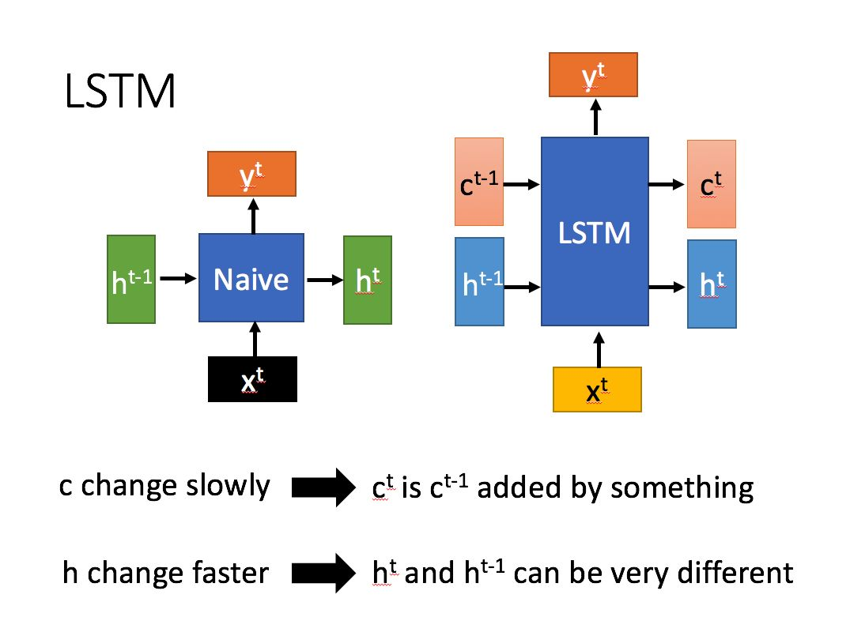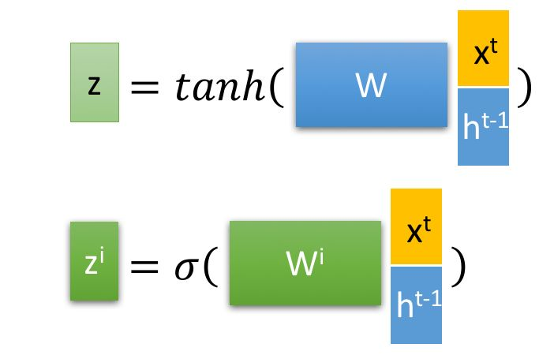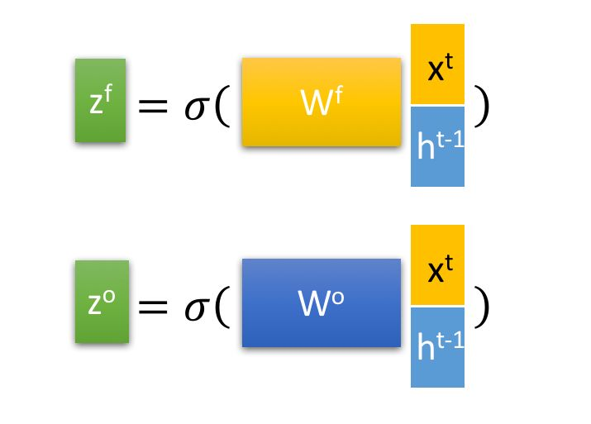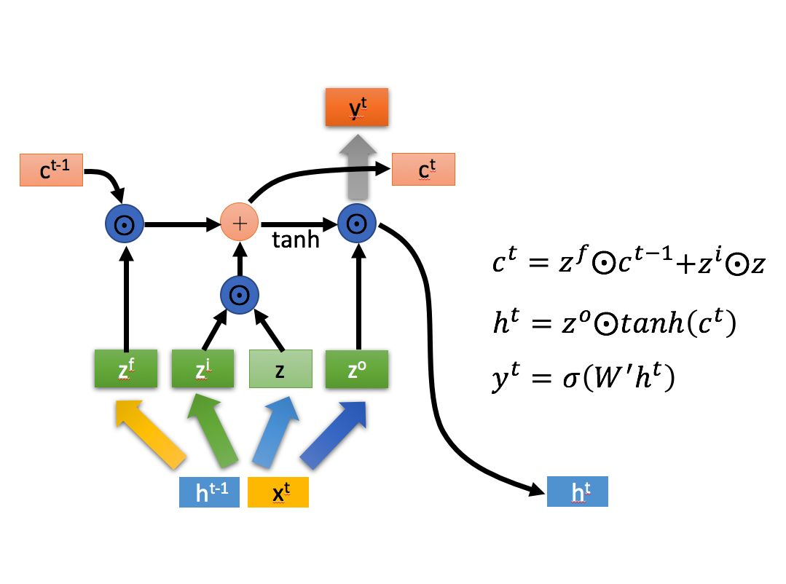

其中c代表长期记忆（称为单元状态(cell state)。），通过遗忘门zf调控，h代表短期记忆，当前输入通过输入门zi控制，输出y通过输出门zo控制。